力与平衡模型7、平衡之动态平衡
1、题型简介：
物体受三个力一直处于平衡状态，在某一过程中，某一个力的方向发生改变，另外两个力中，一个力的大小方向都不变，而另外那个力的方向不变，要求出各个力的变化情况。（一般都是这种套路） 如果题中三个力有两个（甚至三个）力的方向都在变，那就要考虑是不是应该用相似三角形法了。
2、攻克方法：
方法1——作图法：
①受力分析，用合成法将三个力融入一个力的三角形中；
②分析三个力的大小和方向在动态变化过程中，有哪些是不变的（如果方向不变，则三角形中表示该力的那个边的方向就不变；如果大小不变，则三角形中表示该力的那个边的长度就不变）——找不变量；
③找出题中给出的变化的那个量（一般是某个力的方向）是怎么变的；
④在力的三角形中根据不变量和变量作动态图（因为始终处于平衡状态，所以三个力的合力一直为零，即表示力的三条线段始终都能围成一个完整的三角形）。
⑤根据动态图判断各个力的变化情况。
方法2——数学解析法：
①受力分析，用合成法将三个力融入一个力的三角形中；
②找不变量（与作图法一样）；
③根据几何知识将要求的变量用不变量表示出来，列出数学解析式；
④讨论解析式，得出答案。
方法3——正弦定理法、相似三角形法
具体应用条件和方法见模型4和5.在这里，正弦定理法和相似三角形法其实都属于数学解析法。
3、典型题例：
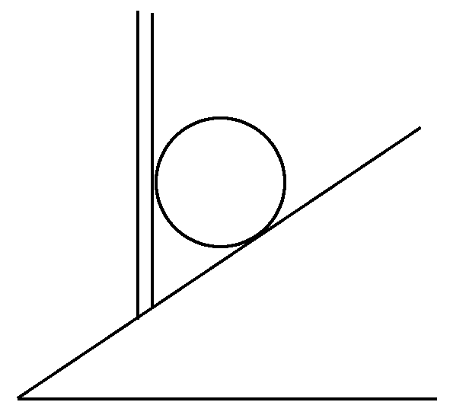
题例1、如图所示，用竖直挡板将小球夹在挡板和光滑斜面之间，若缓慢转动挡板，使其由竖直转至水平的过程中，则以下说法正确的是( )
A．挡板对小球的压力是先增大后减小
B．挡板对小球的压力是先减小后增大
C．斜面对小球的支持力是先减小后增大
D．斜面对小于的支持力是一直逐渐减小
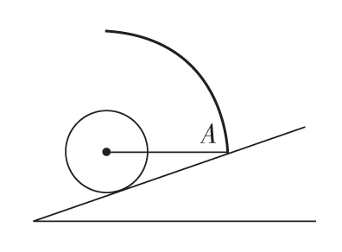
题例2、光滑斜面上固定着一根刚性圆弧形细杆，小球通过轻绳与细杆相连，此时轻绳处于水平方向，球心恰位于圆弧形细杆的圆心处，如图所示。将悬点A缓慢沿杆向上移动，直到轻绳处于竖直方向，在这个过程中，轻绳的拉力( )
A．逐渐增大 B．大小不变
C．先减小后增大 D．先增大后减小
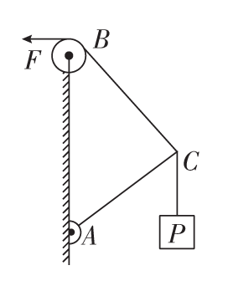
题例3、如图所示是一个简易起吊设施的示意图，AC是质量不计的撑杆，A端与竖直墙用铰链连接，一滑轮固定在A点正上方，C端吊一重物，BC绳连接在滑轮与C端之间。现施加一拉力F缓慢将重物P向上拉，在AC杆达到竖直前（ ）
A．BC绳中的拉力F_{T}越来越大
B．BC绳中的拉力F_{T}越来越小
C．AC杆中的支撑力F_{N}越来越大
D．AC杆中的支撑力F_{N}大小不变

题例 参考答案
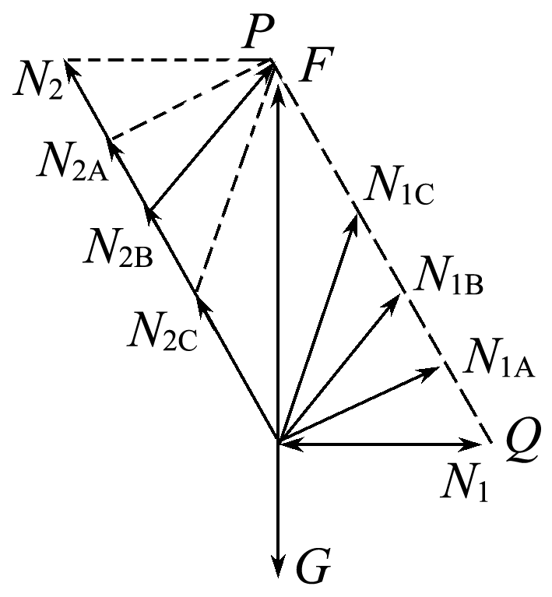
题例1、答案 BD
解析 取小球为研究对象，小球受到重力G，挡板给小球的支持力N₁和斜面给小球的支持力N₂三个力作用，如图所示，N₁和N₂的的合力与重力大小相等，方向相反，N₂总垂直接触面(斜面)，方向不变，根据图解可以看出，在N₁方向改变时，其大小(箭头)只能沿PQ线变动．显然在挡板移动过程中，N₁先变小后变大，N₂一直减小.
题例2、答案 C
解法一(图解法)：在悬点A缓慢向上移动的过程中，小球始终处于平衡状态，小球所受重力mg的大小和方向都不变，支持力的方向不变，对小球进行受力分析如图甲所示，由图可知，拉力T先减小后增大，C正确。
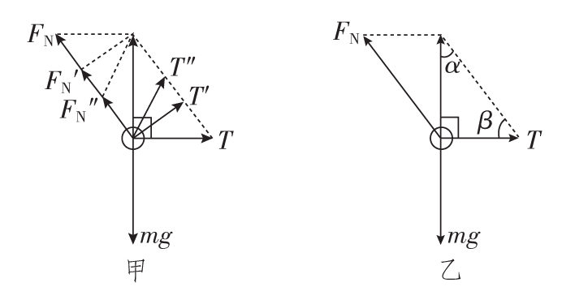
解法二(解析法)：如图乙所示，由正弦定理得$\frac{T}{sinα}$＝$\frac{mg}{sinβ}$，得T＝$\frac{mgsinα}{sinβ}$，由于mg和α不变，而sinβ先增大，后减小，可得T先减小后增大，C正确。
题例3、答案 BD
解析 作出C点的受力示意图，如图所示，由图可知力的矢量三角形与几何三角形ABC相似。根据相似三角形的性质得$\frac{FT}{BC}$＝$\frac{FN}{AC}$＝$\frac{G}{AB}$，解得BC绳中的拉力为F_{T}＝G$\frac{BC}{AB}$，AC杆中的支撑力为F_{N}＝G$\frac{AC}{AB}$。由于重物P向上运动时，AB、AC不变，BC变小，故F_{T}减小，F_{N}不变。B、D正确。
